附件1

授权委托书

本人 （姓名）系 （申请人名称）的法定代表人，现委托 （姓名）为我方代理人。代理人根据授权，以我方名义签署、澄清、说明、补正、递交、撤回、修改
招商申请资料、签订合同和进行现场谈判，其法律后果由我方承担。
委托期限：90天。
代理人无转委托权。

申 请 人： （全称） （盖单位公章）
法定代表人： （签字）
身份证号码：
委托代理人： （签字）
身份证号码：

年 月 日

注：参加本次招商的公司法定代表人，因不能到现场参加当天的评选时填写该授权委托书，需法人签字并加盖公章。

附件2：法定代表人身份证及营业执照

附件3
参选报价表

序号 | 项目 | 内容
1 | 应选楼栋 | S3栋
2 | 应选面积 | 2037.45 ㎡
2 | 参选报价（元） | 参选报价：参选租赁费用单价均价 元/㎡/月  （一楼866.25㎡租金均价 元/㎡/月，二楼1171.2㎡租金均价 元/㎡/月 ）  （第一年租赁费用单价）
3 | 装修优惠期 | 12个月，前4年每年分摊3个月
4 | 递增方式 | 每两年递增3%，第三年起开始递增
5 | 支付方式 | 按季度支付
6 | 合同履约保证金 | 2个月租赁费用
7 | 租赁年限 | 年
8 | 经营业态及品牌

竞 选 人： （盖企业法人公章/个人签字按手印）
法定代表人或其授权委托代理人： （签字或盖章）

年 月 日
备注：
1、报价内容请考虑项目成本、利润等所有费用，一旦合同签订，不对价格做其他任何修改；
2、本参选报价表需加盖公章生效，个人参选需签字按指纹生效。
3、未加盖公章/未签字按指纹、报价低于参选底价，均视为无效报价，不具备本次参选资格。
附件4
项目实拍图
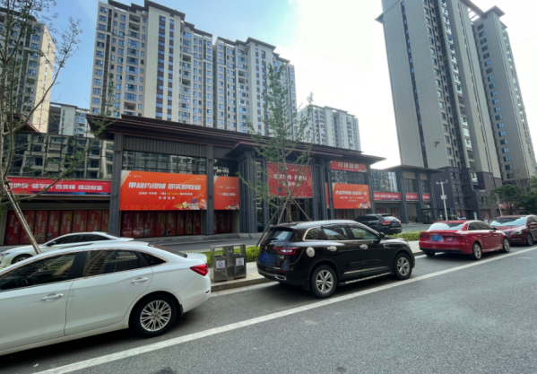
实景图
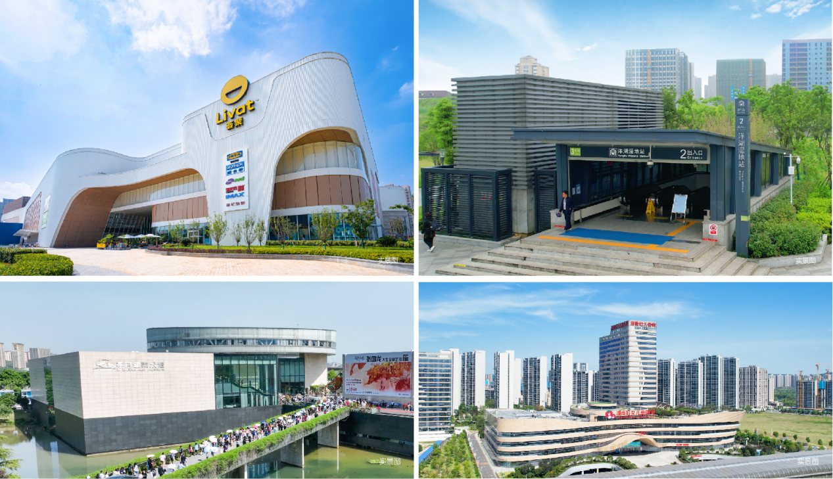
实景图

附件5
S3栋租金底价一房一价
序号 | 业态 | 一期/二期 | 楼栋 | 房号 | 实测面积 | 月租金 | 月总租金
1 | 商铺 | 一期 | S3 | 101 | 90.74 | 96.19 | 8728.28
2 | 商铺 | 一期 | S3 | 102 | 52.21 | 98.39 | 5136.94
3 | 商铺 | 一期 | S3 | 103 | 52.21 | 98.39 | 5136.94
4 | 商铺 | 一期 | S3 | 104 | 52.21 | 98.39 | 5136.94
5 | 商铺 | 一期 | S3 | 105 | 62.97 | 98.39 | 6195.62
6 | 商铺 | 一期 | S3 | 106 | 58.63 | 98.39 | 5768.61
7 | 商铺 | 一期 | S3 | 107 | 65.14 | 98.39 | 6409.12
8 | 商铺 | 一期 | S3 | 108 | 65.14 | 98.39 | 6409.12
9 | 商铺 | 一期 | S3 | 109 | 58.63 | 102.77 | 6025.41
10 | 商铺 | 一期 | S3 | 110 | 62.97 | 102.77 | 6471.43
11 | 商铺 | 一期 | S3 | 111 | 52.21 | 107.15 | 5594.3
12 | 商铺 | 一期 | S3 | 112 | 52.21 | 107.15 | 5594.3
13 | 商铺 | 一期 | S3 | 113 | 52.21 | 111.53 | 5822.98
14 | 商铺 | 一期 | S3 | 114 | 88.77 | 109.34 | 9706.11
15 | 商铺 | 一期 | S3 | 201 | 122.59 | 33.58 | 4116.57
16 | 商铺 | 一期 | S3 | 202 | 70.62 | 33.58 | 2371.42
17 | 商铺 | 一期 | S3 | 203 | 70.62 | 33.58 | 2371.42
18 | 商铺 | 一期 | S3 | 204 | 70.49 | 33.58 | 2367.05
19 | 商铺 | 一期 | S3 | 205 | 85.18 | 34.46 | 2935.3
20 | 商铺 | 一期 | S3 | 206 | 79.18 | 35.77 | 2832.27
21 | 商铺 | 一期 | S3 | 207 | 88.27 | 34.46 | 3041.78
22 | 商铺 | 一期 | S3 | 208 | 88.27 | 34.46 | 3041.78
23 | 商铺 | 一期 | S3 | 209 | 79.18 | 35.77 | 2832.27
24 | 商铺 | 一期 | S3 | 210 | 85.18 | 35.77 | 3046.89
25 | 商铺 | 一期 | S3 | 211 | 70.49 | 35.77 | 2521.43
26 | 商铺 | 一期 | S3 | 212 | 70.62 | 35.77 | 2526.08
27 | 商铺 | 一期 | S3 | 213 | 70.62 | 35.77 | 2526.08
28 | 商铺 | 一期 | S3 | 214 | 119.89 | 31.39 | 3763.35
合计 |  |  |  |  | 2037.45 | 63.04 | 128429.79

 | 面积  （㎡） | 月总租金  （元） | 平均月租金  （元/㎡/月）
一楼 | 866.25 | 88136.1 | 101.75
二楼 | 1171.2 | 40293.69 | 34.41
合计 | 2037.45 | 128429.79 | 63.04

